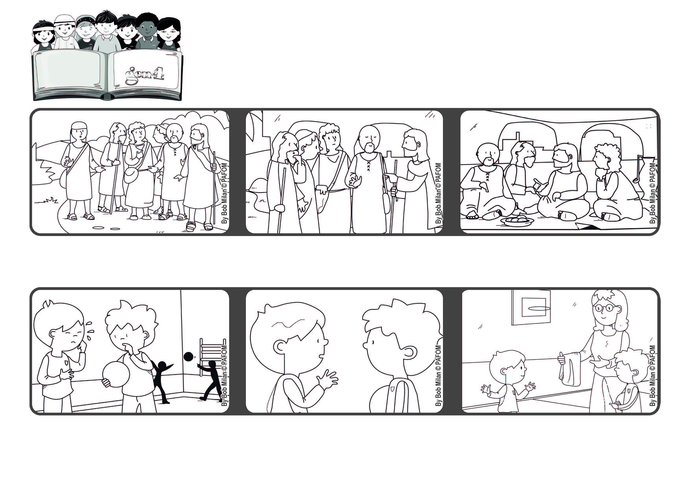
Parola di Vita
“Se uno vuole essere il primo,
sia l'ultimo di tutti e il servitore di tutti” (Mc 9,35).
Settembre 2021
Servire tutti
Paul della Norvegia: In classe Robert viene preso in giro perché non parla bene la lingua. Un giorno si mette a piangere.
Allora Gesù li fa sedere e dice loro: “Se uno vuole essere il primo, sia il servitore di tutti”.
Paul, che vuole essere suo amico, gli chiede il motivo e lui risponde che si è scordato l’asciugamano per lavarsi dopo la ginnastica.
Mentre viaggiano verso Cafarnao i discepoli discutono animatamente tra loro e Gesù se ne accorge .
Quando arrivano, Gesù chiede loro: “Di cosa stavate parlando?” Ed essi tacevano vergognandosi. Lungo la via infatti discutevano su chi tra loro fosse il più grande, il migliore.
Paul allora lo spiega lui alla maestra, che porta a Robert un asciugamano pulito.
”© PAFOM, Disegni e testo a cura del Centro Gen4”
I Gen4 sono i bambini del Movimento dei Focolari di cui Chiara Lubich è la fondatrice.

